# עיבוד תמונה – ת"ב מספר 2

## מגישים:

* ואדים חכם, ת"ז 311890156
  + מייל vadim.khakham@gmail.com
* גלעד עיני, ת"ז 034744920
  + מייל giladeini@gmail.com

כל תשובה בעמוד נפרד.

## תשובות ותמונות לסקריפט 5

* A.1 הראו שרוטציה של תמונה ואז רוטציה חזרה לא מניבה את התמונה המקורית בצורה מושלמת:

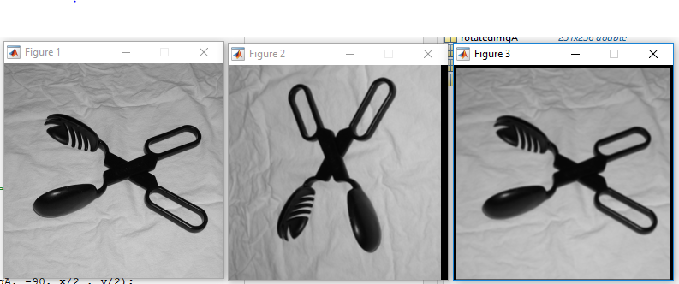

* + בחרנו תמונה לא ריבועית(משמאל). סיבבנו בתשעים מעלות סביב האמצע,ולא נתנו גודל חדש. התוצאה בתמונה האמצעית שכבר איבדנו חתיכה מהתמונה. עכשיו ביצענו רוטציה חזרה של -90 מעלות. בתמונה שקיבלנו מימין איבדנו את כל הקצוות וגם ניתן לראות בבירור שהתמונה מטושטשת (התמונה מצורפת תחת שם A1_rotateAndRotateBack.PNG).
  + יכולנו להראות בצורה יותר קיצונית איך מאבדים את כל התמונה ע"י סיבוב 90מעלות סביב 1,1 ואז כל התמונה "ברחה" למעלה, ושום סיבוב חזרה לא היה מחזיר משהו שונה מתמונה שחורה.
* A.2 הראו שסקייל של תמונה ואז סקייל חזרה לא מניב את התמונה המקורית בצורה מושלמת:

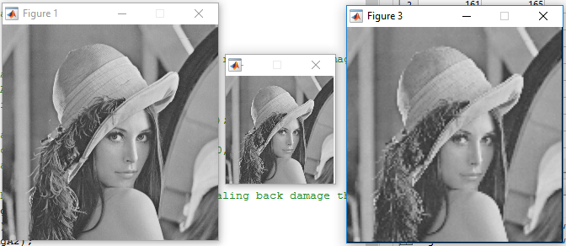

* + בחרנו להקטין את לנה(מקור משמאל).עשינו סקייל בחצי סביב 1,1 ונתנו גודל חדש בהתאם(באמצע). הגדלנו פי שתיים ורואים את הארטיפקטים די ברור(מימין – התמונה שמורה תחת שם (A2_scaleAndScaleBack.PNG.
* B האם הסדר בין סקייל ורוטציה משנה (אותם פרמטרים)? כן.לא נקבל אותה תוצאה.

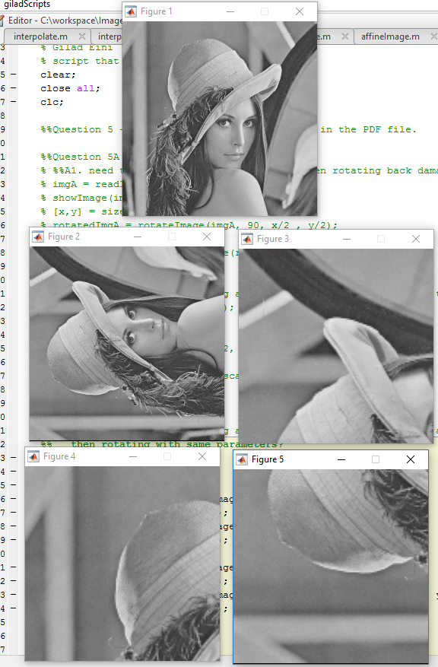

* + בתמונה הכי עליונה רואים את התמונה המקורית.
  + תמונה 2 לאחר סיבוב של 90 מעלות של תמונה 1 סביב הפיקסל האמצעי.
  + תמונה 3, סקייל על תמונה 2 בפקטור 2 סביב 1,1.
  + תמונה 4 מתחילה בסקייל על תמונה אחת בפקטור 2 סביב 1,1.
  + תמונה 5 עושה רוטציה על תמונה 5 של 90 מעלות סביב הפיקסל האמצעי.
  + שם התמונה B_scaleAndRotate.PNG
* אותם פרמטרים, תוצאה שונה. הסבר: שעשינו רוטציה ואז סקייל(זום אין במקרה של הפרמטרים שבחרנו) קיבלנו זום על פינה ימנית מסובבת 90 מעלות. שהתחלנו בזום התמקדנו על הפינה השמאלית העליונה ואותה סיבבנו 90 מעלות.
* C הראו שאפינית לא מספיק טובה, וחייב פרויקטיבית.

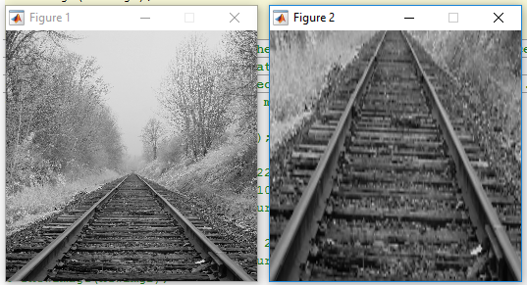

* + לקחנו תמונה של פסי רכבת(משמאל) וניסינו לגרום לפסים להיות מקבילים.
  + לשם כך בחרנו ,כקורדינטות מקור, צורה של טרפז (התחלנו משמאל למטה, שמאל למעלה, ימין למעלה, ימין למטה) על הפסים.
  + קורדינטות יעד הן פינות התמונה הריקה.
  + הקורדינטות שמורות בקובץ Q5C_sourceAndTargetCoords.mat. צילום שלהן:



* + האפינית נכשלה כיוון שהיא שומרת על מקבילים. היא לא יודעת להתמודד עם טרפז. זה גבול היכולות שלה: הזזה, רוטציה, ו SHEAR. לכן חייב פרויקטיבית במקרה הזה.
* D הראו דוגמא שהטרנספורמציה האפינית ממפה את הקורדינטות מקור לקורדינטות יעד בצורה משולמת.

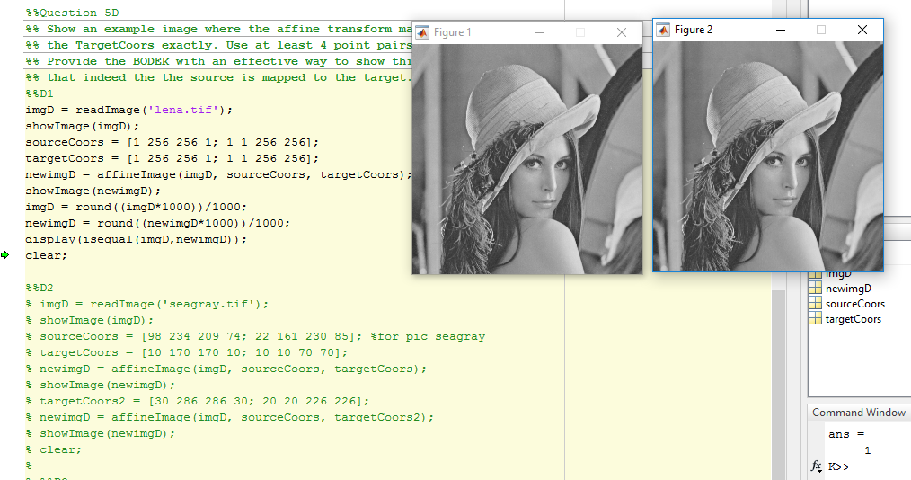

* לקחנו את התמונה של לנה, הכנסנו קורדינטות יעד ומקור כמבוקש, קיבלנו תמונה חדשה. לפי העין הן זהות. אבל התמונה המקורית והתמונה שחזרה מהפונקציה הראו שוני בין המטריצות של התמונות. אז לאחר העמקה, השוני היה מתחת לאלפית. עיגלנו ספרות מעבר לשלוש ספרות וזה זהה(ניתן לראות מצד ימין למטה בתמונה את הפלט של ISEQUAL).זו ההוכחה שלנו שAFFINE פעלה בדיוק מוחלט. האי שוויון הראשוני,נבע מהמטריצה A שחושבה בפונקציה AFFINE. היא רק מוערכת ע"י ארבעת הנקודות שנתנו. היינו מצפים למטריצת היחידה. באמת קרוב לכך יצא, אבל הערכים מחוץ לאלכסון היו מספרים ממש קטנים(באיזור אחד חלקי מליון).
* דוגמאות נוספות של AFFINE:

דוגמא א : לקחנו תמונה שהיא די מקבילית ושלחנו אותה לפונקציה האפינית. עשינו 2 הרצות עם לקורדינטות יעד שונות.

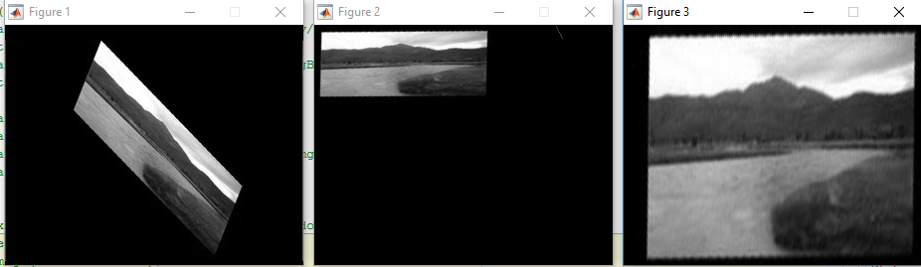

* + דוגמא ב: לקחנו את לנה ושלחנו את קורדינטות ממש מדויקות(להבדיל מהדוגמא הקודמת שזה היה די קשה לדייק עם ה GINPUT) ושלחנו את התמונה לפונקציה האפינית עם קורדינטות יעד גם כן ממש מדויקות לגודל חדש (השתמשנו באפינית לעשות סקייל ורוטייט עם כיוון השעון) ע"י מיפוי קורדינטות מקור ויעד של גדלי התמונה(עם סיבוב קל).

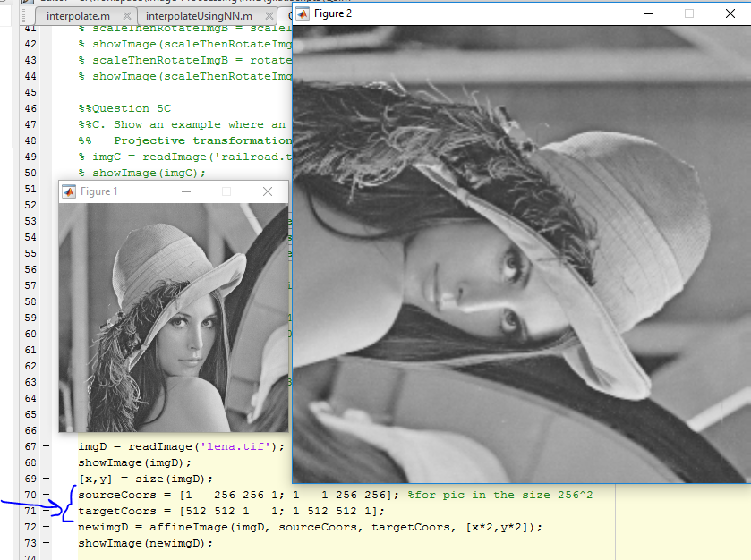

* + שלוש התמונות מופיעות תחת D1_AFFINE.PNG ו D2_AFFINE.PNG D3_AFFINE.PNG